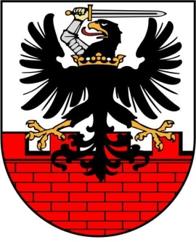

Starostwo Powiatowe w Malborku

informuje, iż w wyniku przeprowadzonego konkursu na stanowisko Podinspektora

do Wydziału Edukacji
zostały wybrane w dniu 28 listopada 2018r.

dwie osoby:
Pani Anna Gostańska
zamieszkała w Malborku
Pani Patrycja Wirkus
zamieszkała w Malborku

